
ОБЩЕСТВО
С ОГРАНИЧЕННОЙ ОТВЕТСТВЕННОСТЬЮ
«ЛАЗЕРТАГ»

ПАСПОРТ

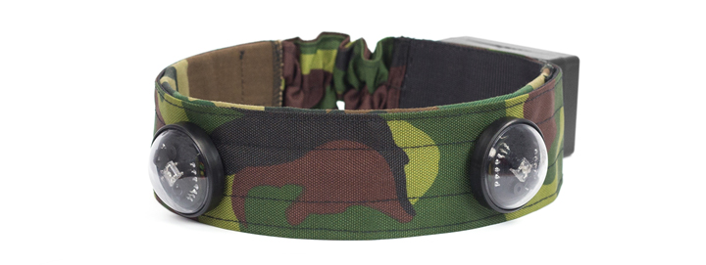

Повязка с датчиками поражения

Смоленск

2015

- Контактная информация
Официальный сайт:
www.laserwar.ru

Электронная почта:
info@laserwar.ru
support@laserwar.ru

Skype:
info-laserwar.ru
support-laserwar.ru



_____________________
М.П. подпись

Тип повязки с датчиками поражения:

для подключения 1 тагера

для подключения 2 тагеров

Кол-во___шт.

2. Аккумуляторы. В качестве источника питания в беспроводной повязке используются литиевые аккумуляторы. Для их подзарядки необходимо использовать только универсальное автоматическое зарядное устройство Li+.
В первую очередь необходимо подключить зарядное устройство к девайсу, а затем – к сети.
Процесс подзарядки можно контролировать при помощи специального индикатора на зарядном устройстве. Если аккумулятор разряжен – светодиод горит красным цветом; по окончании процесса подзарядки цвет свечения меняется на зелёный.
Внимание! Подзаряжать повязку необходимо сразу после эксплуатации под постоянным присмотром при температуре окружающей среды не ниже 0°С в течение не более 80 минут.

- Гарантийные обязательства
Изготовитель гарантирует надёжность эксплуатации индивидуального комплекта «LASERWAR» при соблюдении потребителем условий эксплуатации. Изготовитель обязуется безвозмездно заменить или отремонтировать индивидуальный комплект оборудования при условии соблюдения потребителем правил транспортировки, хранения, эксплуатации и оплаты доставки неисправного оборудования до г. Смоленска.
На элементы питания, динамики, ИК-модули гарантия составляет 14 ДНЕЙ.
ВНИМАНИЕ! В случае неправильной эксплуатации элементов питания (зарядка несоответствующим типом зарядного устройства) гарантия на аккумуляторы не распространяется! С полным техническим руководством по эксплуатации лазертаг-оборудования компании «LASERWAR» Вы можете ознакомиться на нашем сайте www.laserwar.ru.

6
7

Дата покупки: _______________
- Описание и работа
  - Устройство
Повязка с датчиками поражения представляет собой ленту из камуфляжной ткани с интегрированной электроникой. Четыре датчика поражения обеспечивают угол поражения по горизонтали 360° и по вертикали - 180°.
Управляющий блок расположен в задней части повязки.
Устройство повязки с датчиками поражения представлено на схемах на примере беспроводной повязки.
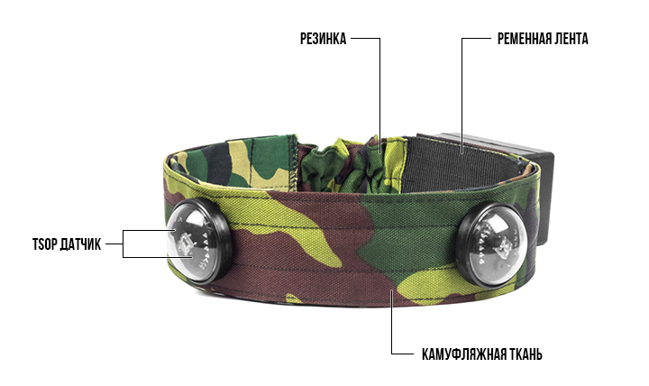
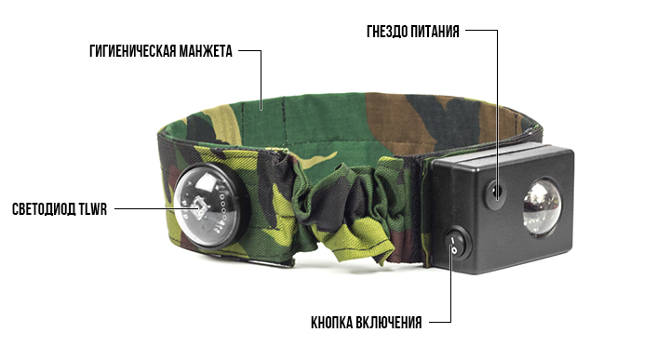

Информация о проведённых ремонтах в период гарантийного обслуживания (заполняется обслуживающим центром, выполняющим гарантийный ремонт)

Дата:__________________  Выполненные работы: _____________________________________________________________________  Печать сервисного центра | Дата:__________________  Выполненные работы: _____________________________________________________________________  Печать сервисного центра
Дата:__________________  Выполненные работы: _____________________________________________________________________  Печать сервисного центра | Дата:__________________  Выполненные работы: _____________________________________________________________________  Печать сервисного центра
Дата:__________________  Выполненные работы: _____________________________________________________________________  Печать сервисного центра | Дата:__________________  Выполненные работы: _____________________________________________________________________  Печать сервисного центра

3
10

  - Изменение ТТХ игрового комплекта
Изменение тактико-технических характеристик для повязки с датчиками поражения не предусмотрено.

  - Подготовка к работе
Беспроводная повязка включается при помощи кнопки, расположенной на управляющем блоке, и по Bluetooth-каналу соединяется с тагером.
При использовании повязки, поддерживающей одновременное подключение двух тагеров, их подключение происходит последовательно. При включении первого переключателя светодиоды повязки однократно мигают. После этого необходимо включить первый тагер и дождаться его связи с повязкой (светодиоды повязки начнут быстро мигать). После этого включите второй переключатель на повязке и второй тагер. Дождитесь их связи (повязка кратковременно завибрирует, «моргание» светодиодов ненадолго прекратится и возобновится снова).
Активация игрового комплекта происходит пультом (командой «Новая игра») или «Аптечкой». После активации игровой комплект готов к использованию.

Условия гарантии:
1. Гарантия обретает силу при предъявлении настоящего талона, в котором указана дата покупки оборудования, подтверждённые сервисным центром.
2. Настоящие гарантийные обязательства распространяются на изделия, приобретённые только у официального представителя компании ООО «ЛАЗЕРТАГ», или её Официального Дилера.
3. Настоящая гарантия недействительна, если недостатки в изделии возникли в случае:
- несоблюдения указаний Инструкции по эксплуатации;
- механического повреждения;
- попадания внутрь изделия посторонних предметов, жидкости и т.д.;
- деятельности животных;
- несанкционированного доступа к узлам и деталям изделия лиц, не уполномоченных на проведение указанных действий;
- использование изделия в целях, для которых оно не предусмотрено;
- действия непреодолимой силы (природной катастрофы, пожара, аварии и т.п.);
- выхода изделия из строя при неправильном подключении, неисправной электросети и/или плохого ухода за изделием.
4. При утрате гарантийного талона дубликат не выдаётся.

4
9
- Правила эксплуатации
При эксплуатации повязок следует обращать внимание на необходимость применения специальных гигиенических манжет, защищающих электронные компоненты от влаги. Если в процессе использования повязка намокла, это может привести к выходу из строя электроники – повязку необходимо незамедлительно просушить.
Помимо этого, при эксплуатации повязок Вы можете столкнуться с механическими повреждениями крышек, защищающих датчики. В подобных случаях крышки необходимо заменять.
Хранить оборудование в хорошо проветриваемом помещении при температуре от +18°С до +30°С и относительной влажности воздуха от 45 до 65%.
Хранить оборудование только в заряженном состоянии (при номинальном напряжении аккумулятора).
1. Погодные условия. Мы настоятельно не рекомендуем использовать оборудование в дождь и при температурах ниже -20°С. Избегайте попадания влаги внутрь датчиков. Если это произошло – прекратите эксплуатацию, просушите оборудование при комнатной температуре в течение не менее 2-х часов.
Ни в коем случае нельзя сразу ставить на подзарядку оборудование, использовавшееся при низких температурах. Необходимо дать прогреться электронике, высушить конденсат, возникающий при резкой смене погодных условий.


Уважаемый Покупатель!
ООО «ЛАЗЕРТАГ» приветствует Вас и благодарит за то, что Вы остановили свой выбор на нашей продукции, а также выражает уверенность в том, что приобретённое изделие принесёт Вам удовольствие и прослужит долго. Данный талон устанавливает гарантийную ответственность на изделие в объёме, предусмотренном Законом Российской Федерации «О защите прав потребителей».
Данный гарантийный талон действителен в течение 12 месяцев со дня покупки изделия при соблюдении условий гарантии.

5
8
2
11
- Назначение
Повязка с датчиками поражения является неотъемлемой частью игрового лазертаг-комплекта. Она соединятеся с лазертаг-ружьём (тагером) посредством витого провода или по беспроводной bluetooth-связи и служит для обозначения зоны поражения игрока.

- Технические характеристики
 | Беспроводная
Масса | 0,204 кг
Тип аккумулятора | Li+;  7,4 V; 1400 mAh
Тип зарядного устройства | автоматическое, Li+
Время автономной работы | до 24 ч.

- Комплект поставки
№  п/п | Наименование | Единица измерения | Количество
1. | Повязка с датчиками поражения | шт. | 1
2. | Гигиеническая манжета | шт. | 1
3. | Паспорт изделия | шт. | 1

